AURELIE BEAUMET 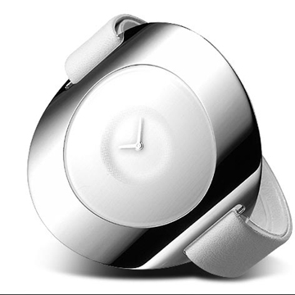
2 allée des Lauriers 31280 Mons
Permis B.
21 ans.
E-mail : a.beaumet@yahoo.fr
Tél : 06.77.40.48.79.
.
FORMATION
- 2007/2008 : Formation qualifiante WEBMASTER reconnue par l’Etat, publiée au Journal Officiel en Mars 2006.
-Elaboration d’un site CV.
-Création d’un blog sur la promotion de Webmaster.
-Intervention sur le site de la formation par une Newsletter (interview d’un spécialiste)
-Technique : logiciels = Photoshop CS3 / Illustrator CS3 / Dreamweaver CS3 /Flash CS3.

- JUIN 2007 : Brevet de Technicien Supérieur NRC (Négociation Relation Client), au lycée
Saliège à Balma.

- JUIN 2005 : Baccalauréat STT (Science du Technique et du Tertiaire), option ACC
(Action Communication Commerciale), au lycée Sainte Marie des Champs à Toulouse.

- JUIN 2004 : Epreuves anticipées de Français.

EXPERIENCES PROFESSIONNELLES
- 07/ 2007 : (emploi saisonnier) CELIO Centre Commercial Blagnac.
Vendeuse.
Informer et conseiller le client.

- ANNEES 11/ 2005 à 06/ 2007 : LAGON Piscines Quint-Fonsegrives.
Stagiaire commerciale,
Phoning,
Visite chez les particuliers,
Livraison de matériel sur les chantiers,

- 07/ 2006/2005/2004 : (emplois saisonniers) Société HLM Toulouse.
Agent administratif,
Saisie à l’ordinateur des factures, devis,
Classements et rangement de dossiers,

- 10/11/12 /2006 : INTERMARCHE Balma.
Manutentionnaire,

- 12/ 2003 : NOUVELLES GALERIES Toulouse.
Vendeuse stagiaire, parfumerie,
Informer et conseiller le client.

DIVERS
Voyages : Ecosse, Espagne, Martinique, Irlande.
Langues : Anglais (lu), Espagnol (lu).
Logiciels étudiés: Excel/ Access / Quick Business.
Sport : footing
Presse web/magazine : Mode/ Décoration/Mobilier.
Je fais de la garde d’enfants

